BADMINTON – klír

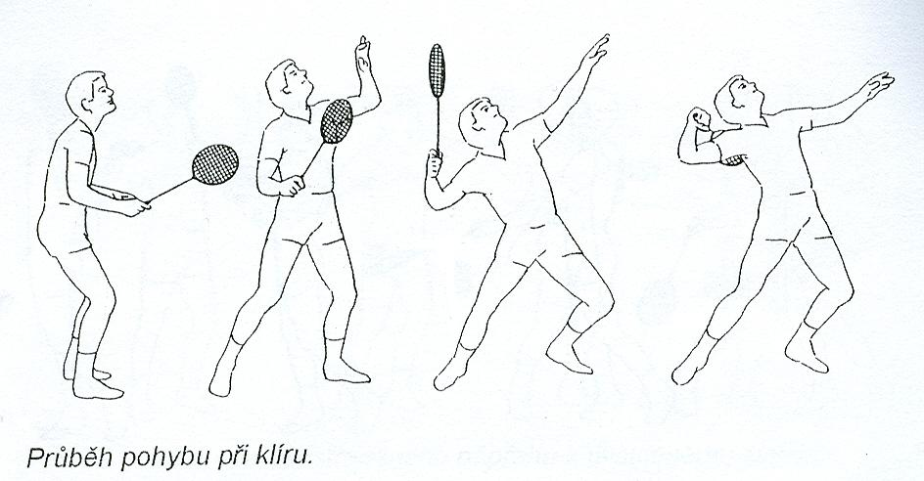
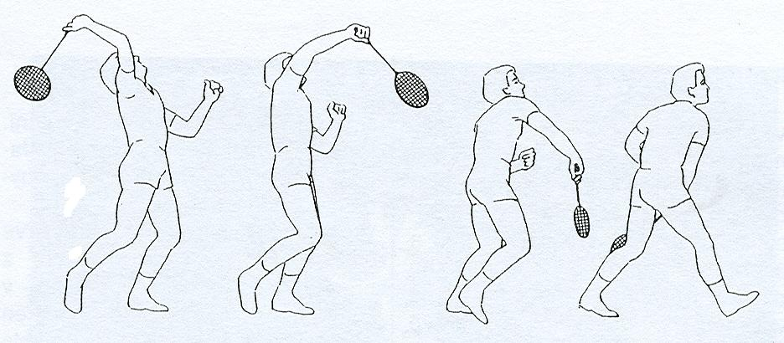

Základní postavení
Trup:
- Hluboké svaly zádové

Dolní končetiny:
- Extenzory kyčle
M. GLUTEUS MAXIMUS, HAMSTRINGY
- Extenzory kolene
M. QUADRICEPS FEMORIS
- Plantární flexory hlezna
M. TRICEPS SURAE

Základní postavení – paže:
- Flexory ramene
M. DELTOIDEUS (klavikulární část),
M. CORACOIBRACHIALIS
- Flexory a extenzory lokte
M. BICEPS BRACHII, M. BRACHIALIS, M. BRACHIORADIALIS, M. TRICEPS BRACHII
- Radialní dukce + dorzální flexe zápěstí
MM. EXTENSORES CARPI RADIALES, M. FLEXOR CARPI RADIALIS, M. EXTENSOR CARPI ULNARIS
- Flexory prstů
M. DIGITORUM SUPERFICIALIS et PROFUNDUS

Natažení
Trup:
- Rotace
M. OBLIQUUS INTERNUS ABDOMINIS, M. OBLIQUUS EXTERNUS ABDOMINIS

Dolní končetiny:
- Extenzory kyčle
- Extenzory kolene
- P - zevní rotace:
M. QUADRATUS FEMORIS, M. PIRIFORMIS, M. GLUTEUS MAXIMUS, MM. GEMELI, MM. OBTUTATORII

Natažení
Paže:
- Extenzory ramene:
M. LATISSIMUS DORSI, M. TERES MAJOR, M. DELTOIDEUS (spinální část)
- Abdukce ramene:
M. DELTOIDEUS (akromiální část), M. SUPRASPINATUS, M. SERATUS ANTERIOR
- Vnitřní rotace ramene:
M. INFRASPINATUS, M. TERES MINOR
- Flexory lokte

Úder – paže:

- Elevátory paže:
M. LEVATOR SCAPULAE, M. SERRATUS ANTERIOR
- Palmární flexory zápěstí:
M. FLEXOR CARPI RADIALIS, M. FLEXOR CARPI ULNARIS, M. PALAMARIS LONGUS

BADMINTON – hra na síti

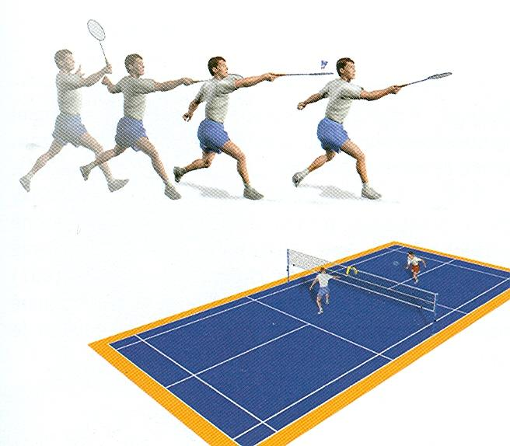

Nohy:
- Extenzory kyčle
- Flexory kyčle
- Extenzory kolene
- Flexory kolene

Paže:
- Flexory ramene
M. DELTOIDEUS (klavikulární část), M. CORACOBRACHIALIS
- Extenzory lokte
- Supinace předloktí:
M. BICEPS BRACHII, M. SUPINATOR
- Zevní rotace ramene:
M. INFRASPINATUS, M. TERES MINOR

